Second Life – perusteet
Virtuaalimaailma

Virtuaalinen maailma on tietokonepohjainen simuloitu ympäristö, jossa sen käyttäjät toimivat Avatarien välityksellä.

Avatarin luonti

- Sähköpostiosoite
  - Sinulla pitää olla käytössäsi toimiva sähköpostiosoite jotta voit luoda käyttäjätilin Second Lifeen.
- Mene sivulle: http://secondlife.com/ ja valitse sieltä ”Join now”.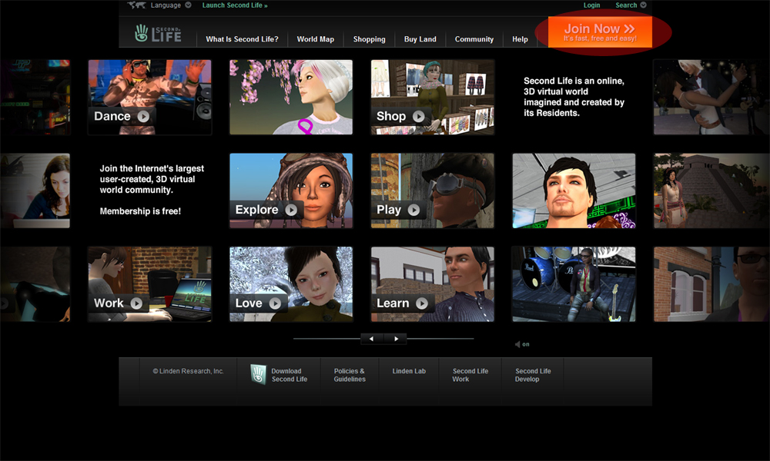
- Kirjoita etu- ja sukunimesi, sähköpostiosoitteesi, maasi, syntymäaikasi ja sukupuolesi.
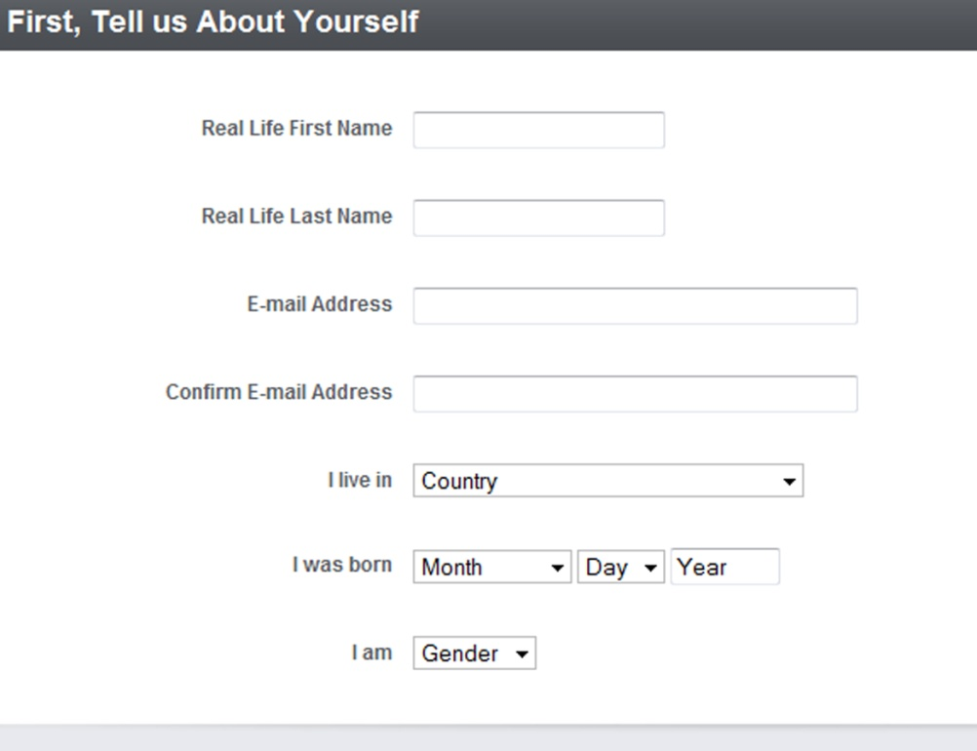
- Kirjoita haluamasi avatarin etunimi ja sen jälkeen klikkaa ”Find Last Names” – painiketta.
  - Kirjoita salasanasi ja vahvista se.
  - Valitse hahmollesi aloitus ulkonäkö, näet hahmosi ulkonäön oikealla puolella ulkonäön valinnoista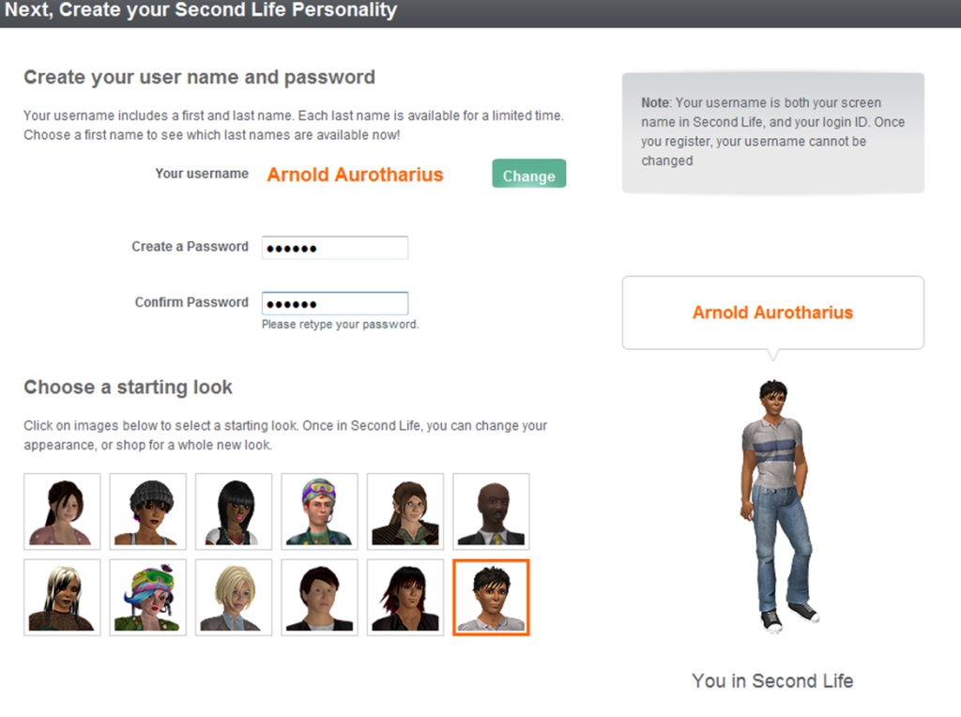
- Mene sähköpostiisi vahvistamaan käyttätilin.
- Olet nyt luonut itsellesi käyttäjätilin ja voit kirjautua Second Lifeen avatarisi etu ja sukunimellä ja salasanallasi.

Orientation Island ja Help Island – perustoimintojen harjoittelua

Ensimmäisellä kerralla, kun kirjaudut Second Lifeen, päädyt Second Lifen:n omalle Orientation Island – saarelle. Täällä voit harjoitella kaikkia perus asioita, kuten lentämistä, puhumista, kävelemistä jne. Voit käydä koko saaren läpi ja opetella perustoiminnot.

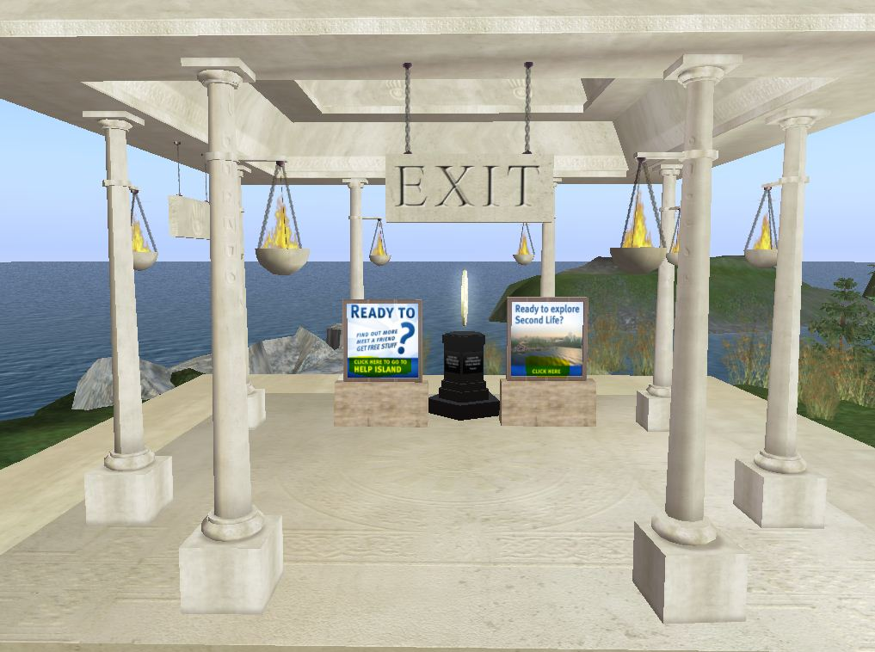
Orientation-saarelta poistutaan klikkaamalla saaren ”polun” lopussa olevaa kylttiä. Vastaanota (Keep), sinulle lähetetty ja eteesi avautuva landmark. Klikkaa ”Teleport” ja siirryt Help Island – saarelle, täällä saat lisä opastusta Second Lifeen.

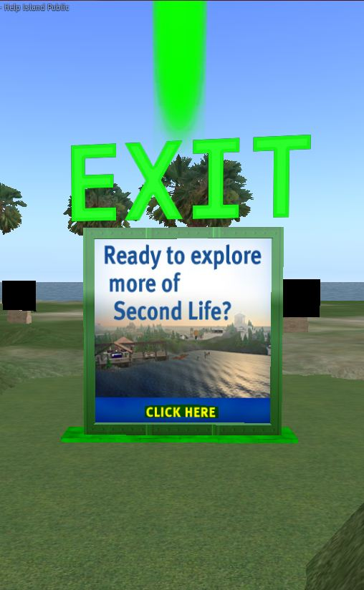

Orientation-saaren jälkeen pääset siirtymään Help Island-saarelle. Pääset pois tältä saarelta klikkaamalla isoa leijuvaa Exit-kylttiä. Tämän jälkeen voit valita Search – toiminolla minkä tahansa saaren ja teleportata sinne.

Liikkuminen

Käveleminen nuolinäppäimillä

Voit liikkua nuolinäppäimillä
- nuolinäppäin ylös = kävely eteenpäin
- nuolinäppäin alas = kävely taaksepäin selkä edellä
- nuolinäppäin oikealle ja vasemmalle = paikallaan käännös oikealle ja vasemmalle
- vaihto + nuolinäppäin oikealle ja vasemmalle = kävely sivuttain oikealle ja vasemmalle

Kun sinulla on kiire niin voit juosta painamalla nopeasti kaksi kertaa peräkkäin ylös osoittavaa nuolta. Kannattaa kuitenkin varoa, sillä heikko tehoisella tietokoneella juokseminen ei kannata.

Käveleminen nuolikaaviolla

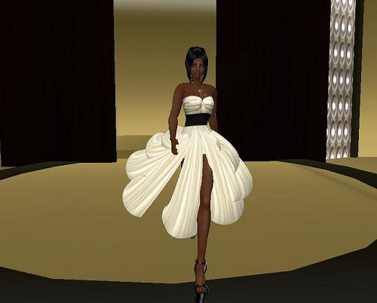
Voit myös kävellä Movement Controls – nuolikaaviolla, jonka saat esiin näytön yläreunan View – valikon keskivaiheilta. Kun painat kaavion nuolta hiiren painikkeella, avatar kulkee niin kauan kun pidät hiiren painiketta alhaalla. Kun siirrät hiiren osoitinta oikealle tai vasemmalle pitäen hiiren painiketta edelleen pohjassa. Avatar vaihtaa suuntaa vastaavasti ja jatkaa matkaansa.
Kävely sivuttain oikealle
Eteenpäin
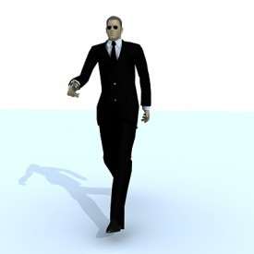
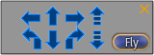
Kävely sivuttain vasemmalle
Hyppy
Taaksepäin
Käännös oikealle
Kyykkyyn
Lennä
Käännös vasemmalle

Zoomaaminen

Kameraetsimen käyttö voi aluksi tuntua hankalalta, mutta harjoitus tekee mestarin tässäkin asiassa. Kameratilasta pääset pois painamalla Esc-näppäintä tai liikauttamalla avatariasi nuolinäppäimellä. Pääset kameratilaan ”M” – painikkeella kun et ole chatissa.

Camera controls

Kun valitset ”Camera Controls” View-valikosta, saat näytölle kameraetsimet, joilla voit tarkastella näkymiä ympärilläsi liikkumatta itse. Voit tuoda näkymiä lähelle tai viedä ne kauas. Voit myös katsella omaa avatariasi edestäpäin.
Kierto sivulle
Suoraan ylös

Lähemmäs
Kierto ylös
Suoraan sivulle
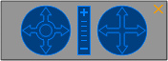

Kauemmas

Suoraan alas
Kierto alas
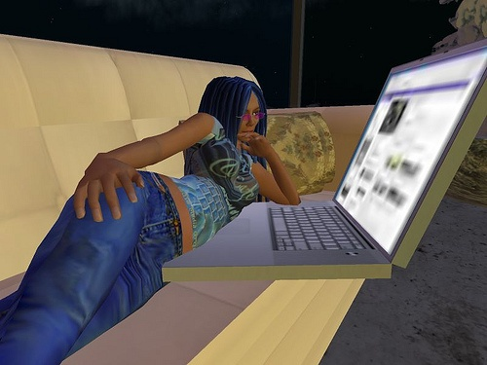

Kommunikointi

Chat – kirjoittamalla puhuminen

Chat-rivin saat esille napsauttamalla sinistä painiketta ruudun alalaidassa äärimmäisenä vasemmalla tai painamalla enteriä. Julkisen chatin näkevät kaikki, jotka ovat 20 metrin päässä sinusta. Kirjoita puheenvuorosi chat-riville ja paina Enteriä tai Say-painiketta.
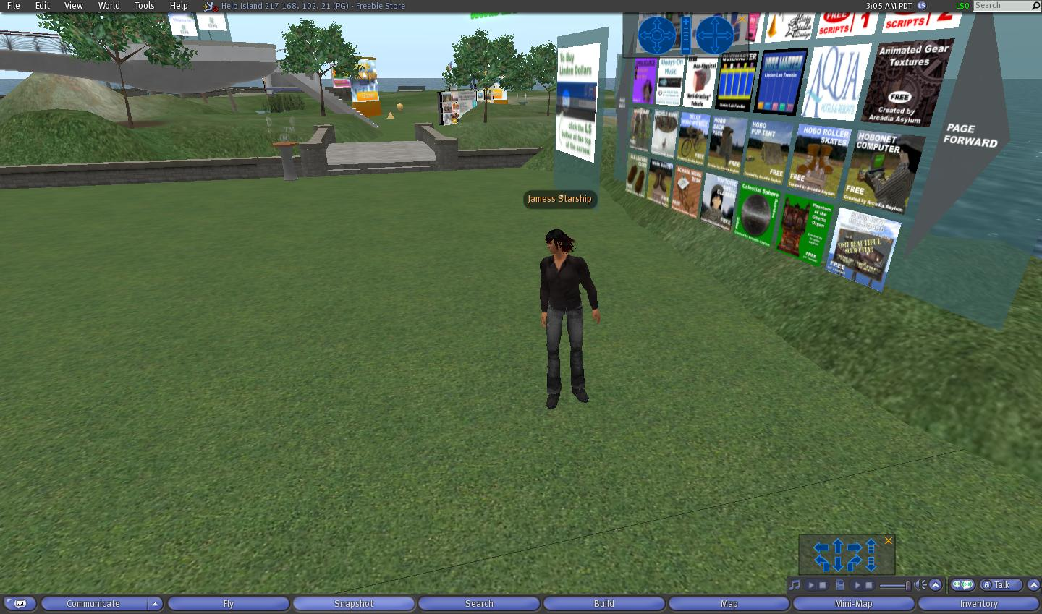

Chat-painike

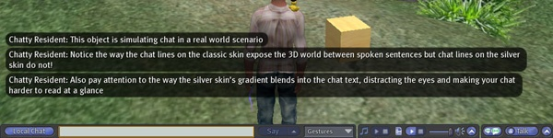
Napsauta Chat-painiketta, sen jälkeen kirjoita teksti ja sitten painat Enteriä tai valitset Shout, Say tai Whisper. Teksti näkyy nyt avatarin pään päällä puhekuplassa tai laatikossa näytön vasemmassa alanurkassa.

IM eli Instant Message – kirjallinen pikaviesti

IM/Call-toiminnolla (IM = Instant Message) voit keskustella yksityisesti yhden avatarin tai useamman avatarin ryhmän kanssa.
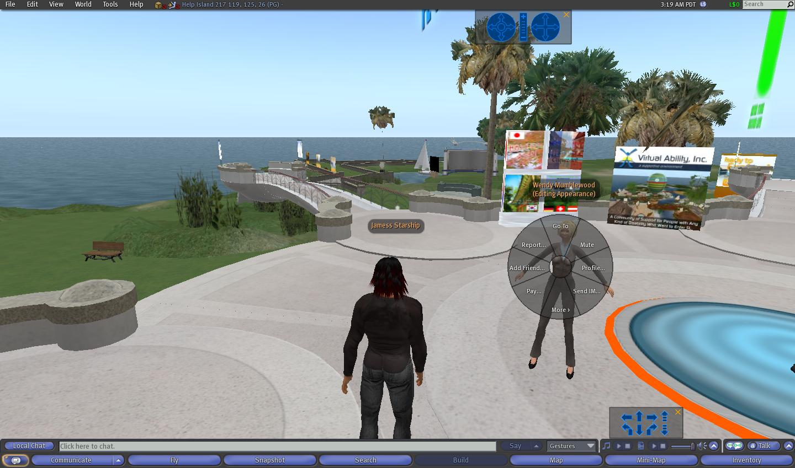
Pikaviesti eli IM (= Instant Message)

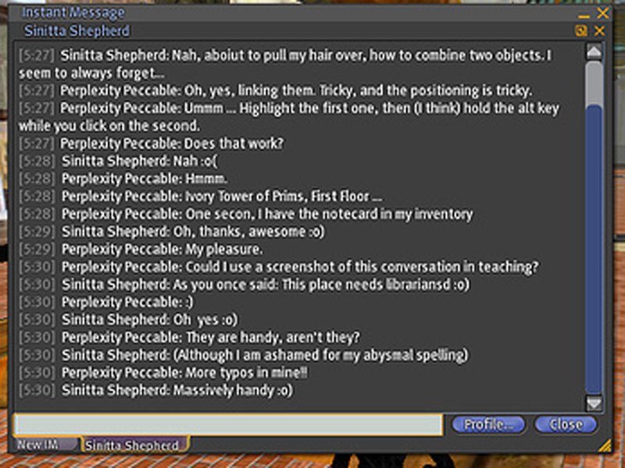
Napsauta avataria hiiren kakkospainikkeella ja valitse Send IM.
Kirjoita viesti IM – kenttään ja napsauta Send.

Lentäminen – nopea tapa liikkua alueella

Voit lentää Page Up ja Page Down –näppäimiä käyttämällä. Alareunan Fly-painikkeella voi myös aloittaa lentämisen ja Stop flying –painikkeella lopettaa sen. Page Up ja Page Down –näppäimilläkontrolloit lentokorkeuttasi, suuntaa voit muuttaa nuolinäppäimillä.

- Page Up – lyhyt kertapainallus = hyppy
- Page Up – pidempi painaminen = lentoon lähtö sekä nousu ylöspäin
- Page Down – lyhyt kertapainallus = laskeutuminen alemmas
- Page Down – pidempi painaminen = laskeutuminen alemmas, aina maahan asti
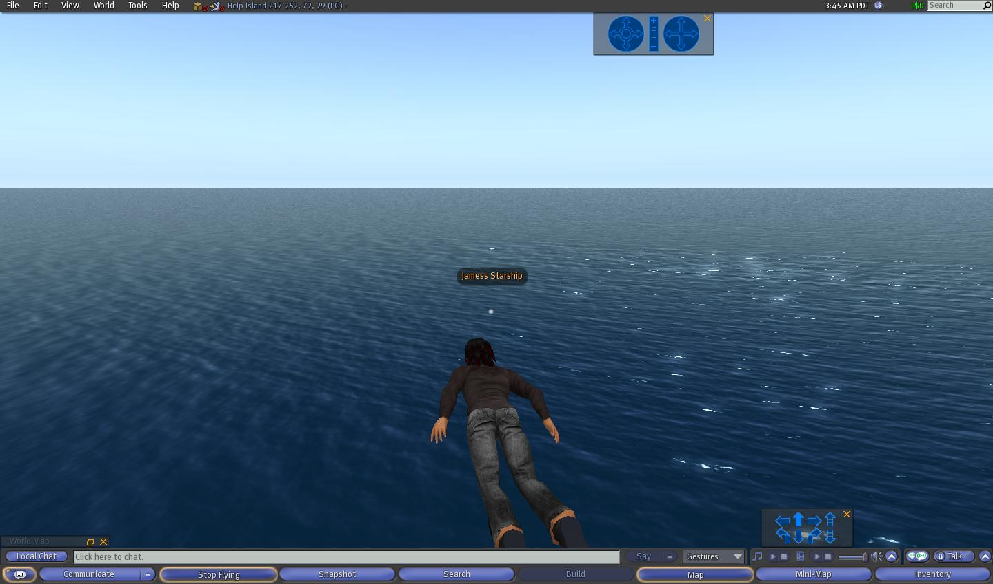

Teleport

Tällä toiminnolla voit siirtyä nopeasti paikasta toiseen Second Lifessä. Teleport-toiminnon erilaisia käyttötapoja ovat:

Käytä search-toimintoa ja etsi kiinnostava paikka, klikkaa Teleport-painiketta siirtyäksesi sinne.
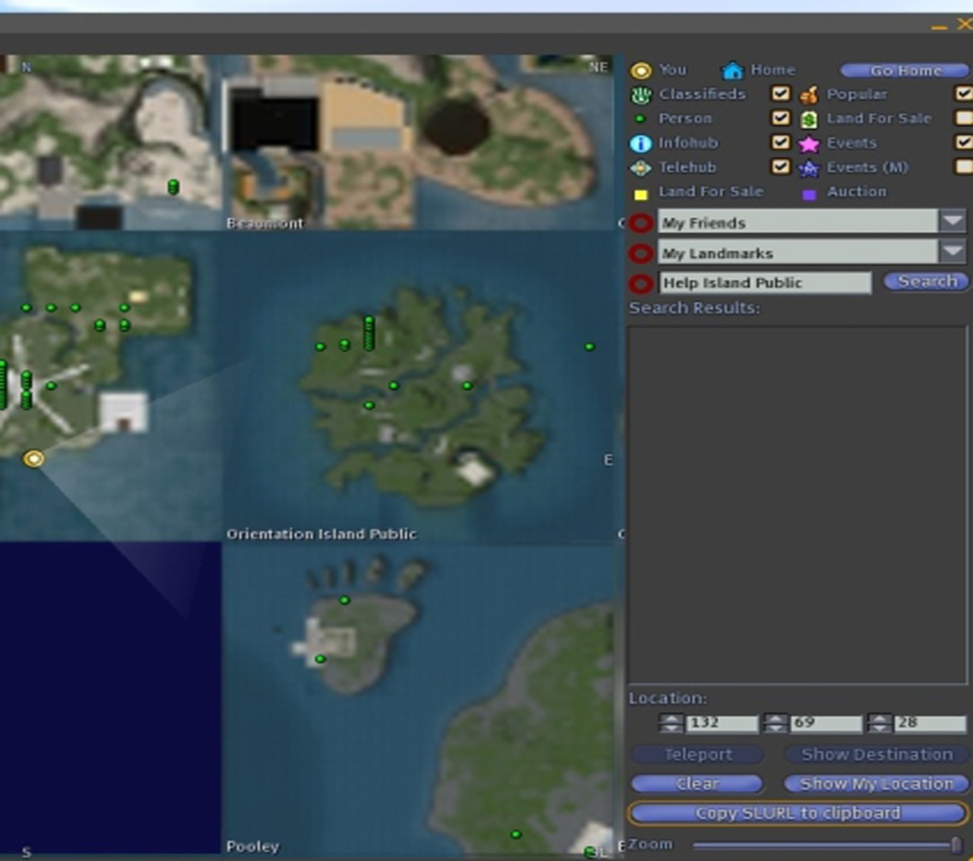

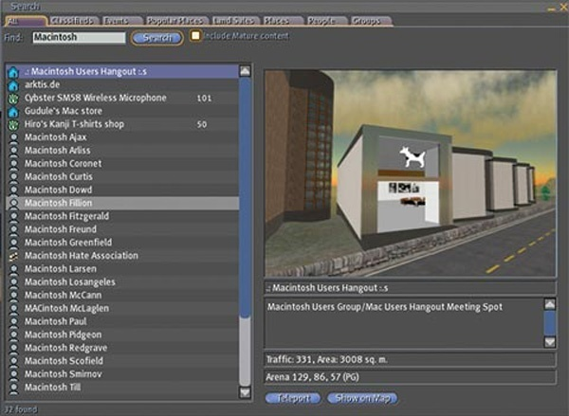

Voice Chat – puhuminen

Ääntä käyttääksesi tarvitse kuuloke/mikrofonisetin. Älä milloinkaan käytä tietokoneesi kaiutinta keskustellessasi Second Lifessä, se aiheuttaa häiritsevän kaiun. Älä myöskään pidä kahta mikrofonia käytössä yhtä aikaa (kuten Web-kameran mikrofoni ja kannettavan tietokoneen mikrofoni. Tarkista, että äänikortissa ei ole käytössä Stereo Mix –asetus (tai ”Aux” tai ”What-U-Hear” tms.), joka toistaa mikrofonin lisäksi myös muut tietokoneen havaitsemat äänet. Pyydä tarvittaessa teknistä tukihenkilöä opastamaan äänien säädöissä.

Ääniominaisuuden käyttöönotto
- Valitse ruudun ylälaidan Edit-valikosta ”Edit preferences”
- Valitse tämän jälkeen välilehti ”Voice Chat”
- Napsauta valintaa ”Enable voice chat”
- Tämän jälkeen kannattaa tehdä vielä seuraavat valinnat: ”Hear voice chat from avatar position” tai ”Hear voice chat from camera position” sekä ”Use push to talk in toggle mode”
- Device Settings painikkeella avautuu ikkuna, jossa voit säätää mikrofonin äänitasoa. Windowsin oma mikrofonitaso kannattaa pitää melko alhaalla ja Device Settings –ikkunan taso vastaavasti korkeampana.
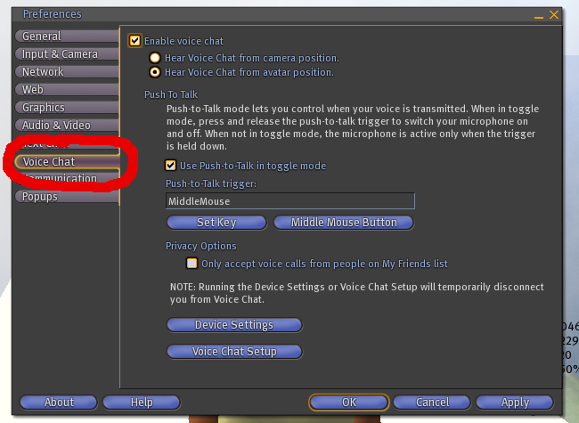
- Hyväksy valinnat OK-näppäimellä.

Äänen säädöt

Merkiksi siitä, että sinulla on ääniominaisuus käytössäsi avatarisi pään päälle ilmestyy pieni valkoinen pallukka.

- Active Speakers/Yksittäisen avatarin äänen säätäminen: Heti Talk-painikkeen vasemalla puolella on painike, joka aukaisee Active Speakers – ikkunan. Kun klikkaat puhujan nimeä, voit säätää hänen äänenvoimakkuuttaan –ikkunan alalaidassa olevalla liukusäätimellä. Avatarin voit vaientaa kokonaan liukusäätimen viereistä kaiutinkuvaketta napsauttamalla. Muista kuitenkin, että vaiennettukin avatar kuulee, mitä sinä puhut.
- Vinkki: nimet saat pysäytettyä paikoilleen napsauttamalla ikkunan ylälaidassa olevaa harmaata Name – palkkia.
- Seuraavana vasemmalla on kolmiomainen kuvake, joka aukaisee äänen hienosäädön. Näillä voit säätää esim. häiritsevää taustamusiikkia hiljemmalle. Ambient tarkoittaa taustaääntä.

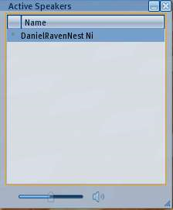

Landmark – suosikkipaikan osoite
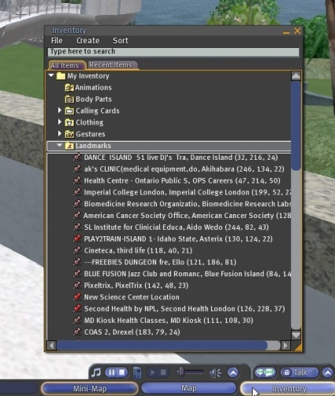
Voit määrittää eri puolille Second Lifea maamerkkejä, joiden avulla pääset siirtymään nopeasti haliamiisi paikkoihin.

- Kun olet paikassa, jonne haluat löytää takaisin myöhemminkin, tee paikasta maamerkki valitsemalla World-valikosta ”Create Landmark Here”. Voit sulkea ikkunan, joka aukesi vain kertomaan paikasta, johon Landmarkin teit.
- Kun haluat siirtyä ko. paikkaan: aukaise kartta (Map) ja klikkaa karttaikkunan Landmarks – tiputusvalikkoa, valitse maamerkki valikosta ja klikkaa teleport-painiketta.
- Voit myös jakaa Landmarkeja toisille avatareille.
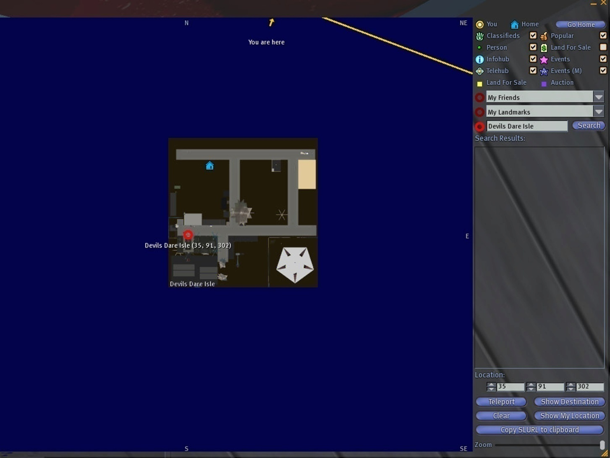

Notecard

Notecard on muistilappu, johon voit kirjoittaa itsellesi asioita muistiin, tai jonka voit antaa toiselle. Saat muistilapuilla tietoa erilaisista paikoista. Muistilappu voi sisältää myös osoitteen, Landmarkin, esineen tai kuvan.

Tekstiä sisältävän muistilapun tekeminen:
- Aukaise Inventory
- Valitse Create-valikosta ”New Note”
- Nimeä Notecard: Vie kohdistin muistilapun kohdalle Inventoryssa (New Note), klikkaa hiiren oikeanpuoleista näppäintä ja valitse ”Rename”.
- Kirjoita teksti muistilapun tekstikenttään. Voit myös liittää muualta kopioimasi tekstin tekstikenttään (Ctrl + v).
- Klikkaa Notecard-ikkunan Save-painiketta ja sulje muistilappu sen oikeasta yläkulmasta.
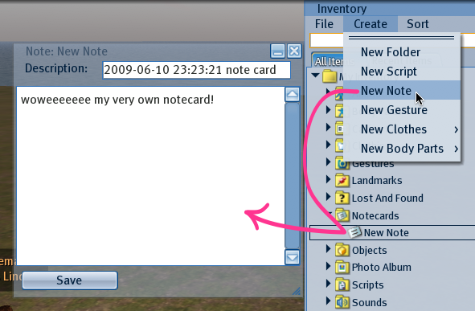

Ystävät

Voit napsauttaa hiiren kakkospainikkeella eli yleensä oikeanpuoleisella näppäimellä toista avataria ja valita ”Add Friend” – vaihtoehdon hänen päälleen avautuvasta lautasvalikosta ehdottaaksesi hänelle ystävyyttä.

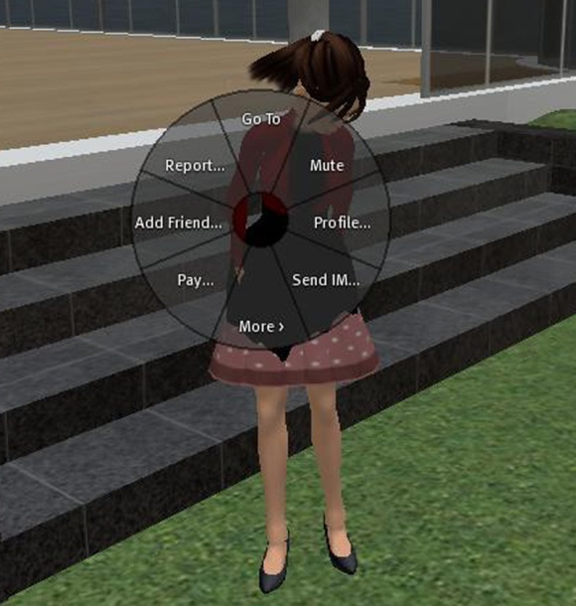
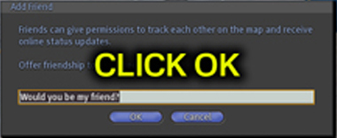

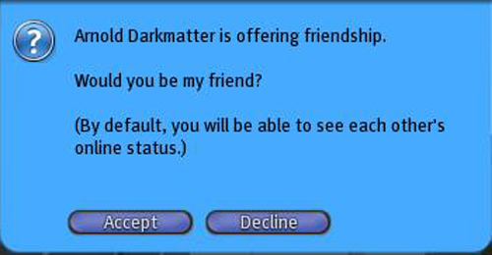

Se kenelle ystävyyttä tarjotaan, hyväksyy tarjouksen napsauttamalla Accept. Tarjouksen voit myös hylätä napsauttamalla Decline.

Ystävyyden tarjoaja saa vielä ilmoituksen, että tarjous on hyväksytty. Ilmoitus kuitataan napsauttamalla OK.
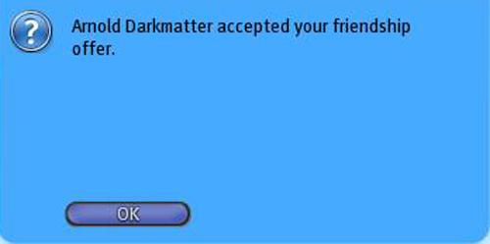

Friends-ikkuna

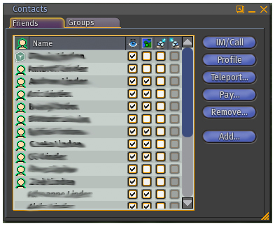
Näet listan ystävistäsi klikkaamalla sinistä ”Communicate” painiketta Second Life – ikkunan vasemmassa alalaidassa ja valitsemalla välilehden ”Friends”. Saman listan saat esille myös klikkaamalla hiiren oikeanpuoleisella näppäimellä avatariasi ja valitsemalla lautasvalikosta vaihtoehdon ”Friends”.

Valitse yksi listalla olevista ystävistäsi ja näet ikkunassa vaihtoehdot:
- Friend can see my online status – Jos tämä vaihtoehto on valittu, ystäväsi näkee oletko parhaillaan Second Lifessä.
- Friend can see me on the map – Jos tämä vaihtoehto on valittu, ystäväsi näkee missä olet Second Lifessä.
- Friend can edit, delete or take objects - Jos tämä vaihtoehto on valittu, ystäväsi voi muokata, poistaa tai ottaa omistamiasi tavaroita – käytä varoen.
- You can edit this Friend’s objects – Jos tämä vaihtoehdto on valittu, sinä voit muokata ko. ystävän tavaroita.

Siniset painikkeet Friends-ikkunan oikeassa laidassa:
- IM/Call – Aukaisee ikkunan jolla voit lähettää valitulle ystävälle yksityisen IM-viestin (IM = instant messa) tai ottaa hänelle puhelun.
- Profile – Aukaisee ystäväsi profiilin, josta löydät hänestä lisätietoa.
- Teleport – Lähettää ystävällesi Teleport-tarjouksen, jonka hyväksymällä hän siirtyy luoksesi.
- Pay – Aukaisee pienen ikkunan, jonka avulla voit antaa ystävällesi rahaa.
- Remove – Poistaa henkilön ystävälistaltasi
- Add – Voit tarjota ystävyyttä myös tätä kautta toiselle avatarille.

Omaisuutesi = Inventory
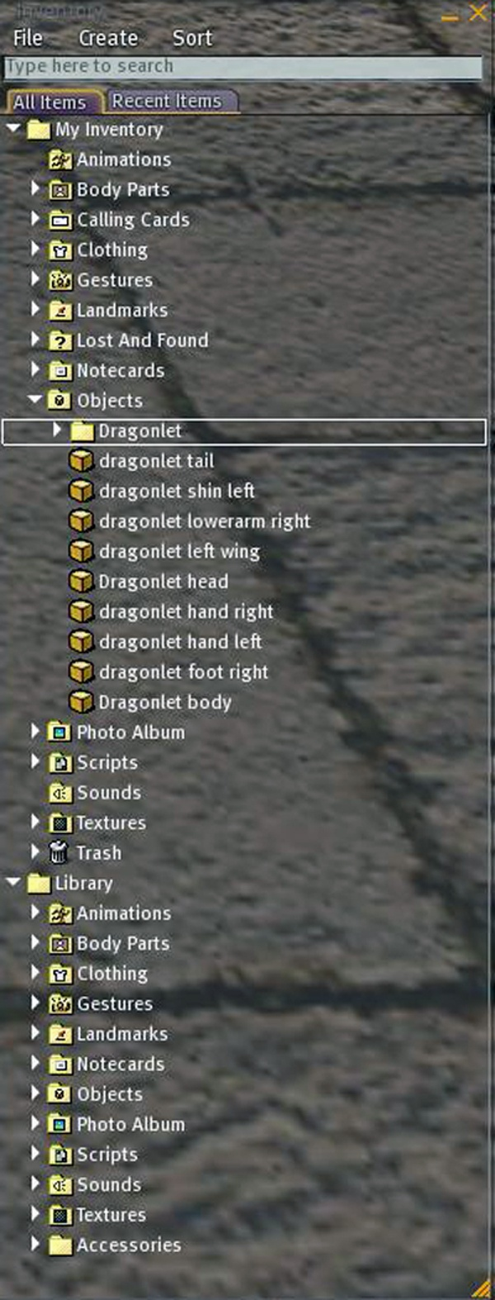
Kaikki mitä avatarisi omistaa löytyy omaisuusluettelostasi. Sinne kertyvät tekemäsi ostokset ja esimerkiksi kaikki muistilaput (notecards), joita sinulle kertyy kun tutkiskelet Second Lifea. Uudet hankintasi tallentuvat My Inventory –osioon ja Library-osio taas sisältää valmiin lähtövaraston erilaisia vaatteita ja tavaroita ja esim. pintamateriaaleja, (niitä tarvitset kun rakennat) libraryssa on siis perussetti tavaroita.

Alikansiot:

- Animations (animaatiot)
- Body parts (vartalon osat)
- Calling cards (tietoa Friends-listallasi olevista ystävistäsi)
- Clothing (vaatteet)
- Gestures (eleet)
- Landmarks (maamerkit)
- Lost and Found (löytötavarat – jos jätät jotain tavaraasi toisen omistamalle maalle, se päätyy yleensä tähän kansioon)
- Notecards (muistilaput)
- Objects (monet tavarat tallentuvat tähän kansioon, kun olet ostanut ne, esimerkkikuvassa tämä kansio on avattu)
- Photo Album (valokuva-albumi)
- Scripts (Skriptit – tarvitaan rakennettaessa, ohjelmoivat esineen tekemään jonkin toiminnon)
- Sounds (äänet)
- Textures (pintamateriaalit – tarvitaan rakennettaessa, myös PowerPoint esitysten diat tallentuvat tänne)
- Trash (roskakori)

Hankkimasi vaatteet ja tavarat tallentuvat suoraan My Inventory –kansioon tai usein sen alakansioon Objects. Joskus tavarat tuovat oman kansionkin tullessaan. Voit järjestellä Inventoryn kansioita samaan tapaan kuin tietokoneesi kansioita.

Appearance – Ulkonäkö

Voit muokata avattaresi ulkonäköä ja vaatteita mieleiseksesi, esim. vastaamaan mahdollisimman paljon omaa ulkonäköäsi, taijotain ihan muuta – vaikka sellaiseksi, jollainen olet aina haaveillut olevasi.

Ulkonäön muokkaus

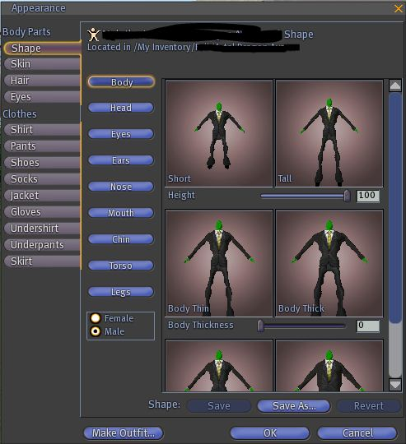
Avaa Appearance-muokkausvalikko. Saat sen auki kahdella tapaa. Valitsemalla Edit – Appearance, tai klikkaamallla avattaresi päälle hiiren oikealla ja valitsemalla ”Appearance. Avattaresi kääntyy sinua kohti ja muokkausvalikko ilmestyy.

Body Parts – valikon Shape-välilehdellä voit vaihtaa avattaresi sukupuolen ja muokata kehon, pään, jalkojen ja käsien muotoja. Skin-välilehdellä pystyt muokkaamaan ihon asetuksia, Hair-valikossa hiusten ja Eyes-valikossa silmien muotoa. Clothes-valikossa voit muokata vaatteiden kokoa, pituutta jne. Jos haluat muokata avatariasi ns. sattumanvaraisesti, klikkaa ”Randomize”. Kun olet valmis, klikkaa ”Save” tai jos haluat perua muutokset ”Clear”.

Voit tallentaa hahmon, ulkonäön ja päällä olevasi vaatteet tiedostokansioon. Tällöin voit palauttaa kerran luomasi avatar-version koska tahansa. Aloita tallentaminen klikkaamalla ”Make Outfit” ja anna kansiolle nimi. Valitse kansioon. Avaa Inventory - My Inventory – Clothing. Sieltä löydät kaikki kansiosi. (ks. s.16)

Valmiit avatar-hahmot ja niiden käyttöönotto
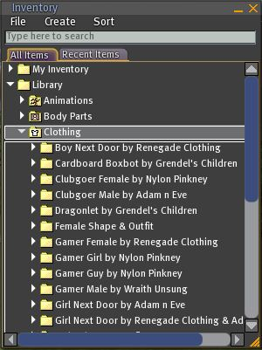
Voit myös ostaa tai saada ilmaiseksi vaatteita ja valmiita avatar-hahmoja muilta saarilta. Hankittuasi hahmon tai vaatteen, se tallentuu joko Clothing- tai My Inventory – kansioosi. Voit etsiä myös valmiita avatarin muotoja ja vaatteita Library – Clothing – kansiosta sekä Inventorysta.

Löytäessäsi mieluisan avatar-kansion klikkaa kansion nimeä ja raahaa se hiirellä avattaresi päälle. Kestää hetken ennen kuin hahmon muoto ja vaatetus päivittyvät. Voit valita kansiosta jonkin tietyn asian esim. pelkästään vaatteet eikä lainkaan kehon muotoa; klikkaamalla kansion auki ja valitsemalla vaatteen ja raahaamalla sen avatarisi päälle.

Vaatetus

Second Life maailmaan saapuessasi sinulla on päällä vain perusvaatetus. Oman hahmon Inventoryn Library osiosta löytyy muutama vaatesetti mutta hienommat vaatteet täytyy hankkia vaatekaupoista.

Vaatekaupat

Second Lifessä on paljon vaatekauppoja. Suurimpaan osaan niistä tarvitset Linden Dollareita ostaaksesi vaatteita, mutta on myös monia kauppoja joissa vaatteet ovat ilmaisia ja vapaasti otettavissa.
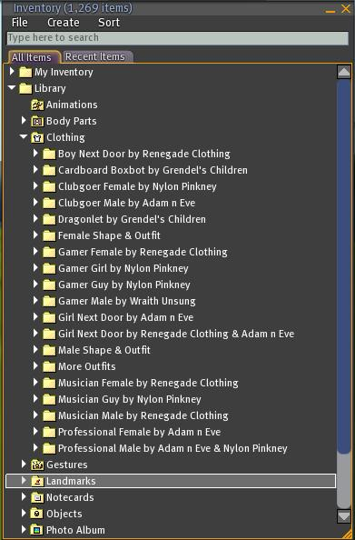

Search – toiminnon käyttö

Search – haun saat käyttöösi klikkaamalla Search – painiketta ruudun alaosassa keskellä.

Search – ikkuna pongahtaa auki ja voit valita mitä haluat etsiä, vaihtoehtoina ovat;
- All (kaikki)
- Classified (ryhmät)
- Events (tapahtumat)
- Showcase (”näyteikkunat”)
- Land Sales (maa myynnit)
- Places (paikat)
- People (avataria/henkilöitä)
- Groups (ryhmiä)
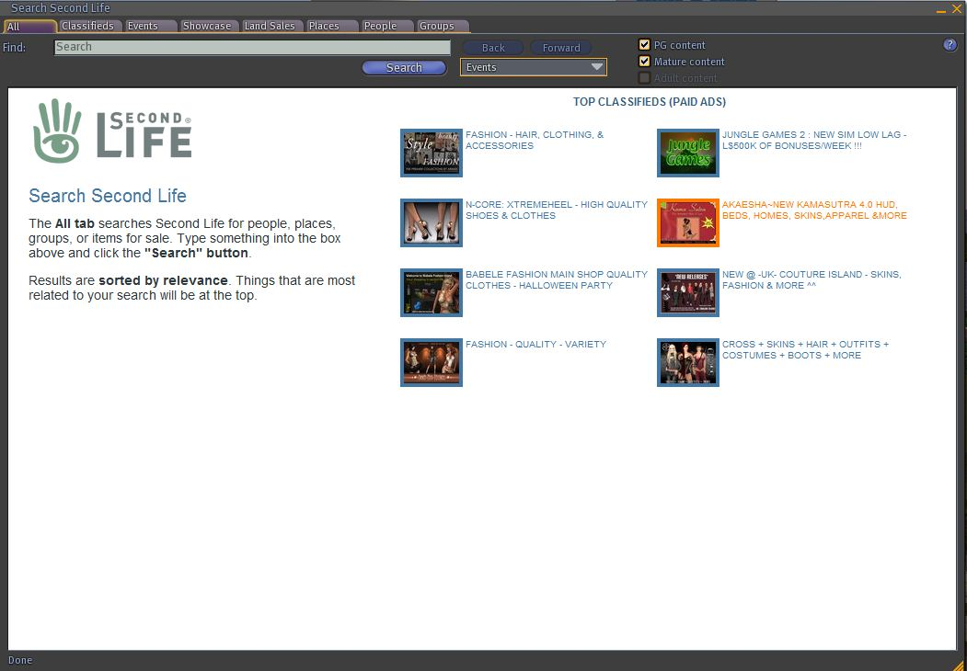

Rakentaminen
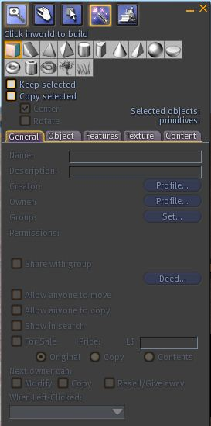
Paina näyttösi alaosassa olevaa Build – nappia aloittaaksesi rakentamisen. Painettuasi Build – nappia pomppaa esiin rakennus työkalu – ikkuna.

Osoittamaasi kohtaan ilmestyy primitiivi.

Build – ikkunaa ja sen välilehtiä käyttämällä voit muokata primitiiviä lukemattomilla eri tavoilla. Build – ikkunan yläosan keskeisiä valintoja ovat Position (Kohta), Rotate (Kierrä), Stretch (Venytä).

Välilehdet

General Tällä välilehdellä on perustiedot primitiivistä ja voit määritellä minkälaiset oikeudet muille käyttäjille annat.
Object Tällä välilehdellä voit muuttaa primitiivin toisen muotoiseksi Building Block Type – tiputusvalikkoa käyttäen. Lisäksi voit muokata primitiivin muotoja välilehden säätöjen avulla miltei rajattomasti.
Features – Tällä välilehdellä voit säätää primitiivin ominaisuuksia.
Texture – Tällä välilehdellä voit valita primitiivin pintamateriaalin ja säätää pinnan muita ominaisuuksia.
Content – Tänne välilehdelle tuodaan mahdolliset skriptit ja esim. erilaiset objektit, joita esineen halutaan sisältävän.

Rakentamisen pikanäppäimiä

Kopioi Shift (vaihto) + tartu nuolenpäähän hiiren vasen näppäin alas painettuna ja vedä.
Kopioi Ctrl + D
Valitse Shift (vaihto) + klikkaus hiirellä
Linkitä Ctrl + L
Pura linkitys Ctrl + Shift + L
Viimeisen komennon kumoaminen Ctrl + Z

Esineen tallentaminen

- Klikkaa objektia ja valitse kakkuvalikosta Take. Esine tallentuu Inventoryysi nimellä Object. Jos et ole nimennyt objektia Build – ikkunan General – välilehdellä, nimeä se uudelleen klikkaamalla Inventoryssa Object – sanaa hiiren oikealla ja valitsemalla Rename.
- Useasta primitiivistä koostuvan rakennelman tallentaminen; Valitse primitiivit Shift + klikkaus hiirellä kunkin primitiivin päällä. Linkitä tallennettavat primitiivit Ctrl + L. Klikkaa rakennelmaa hiiren oikeanpuoleisella näppäimellä ja valitse kakkuvalikosta Take.

Esineen tuhoaminen

Klikkaa esinettä hiiren oikeanpuoleisella näppäimellä ja valitse kakkuvalikosta More > Delete.

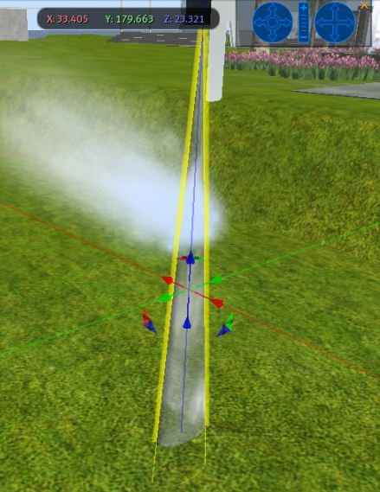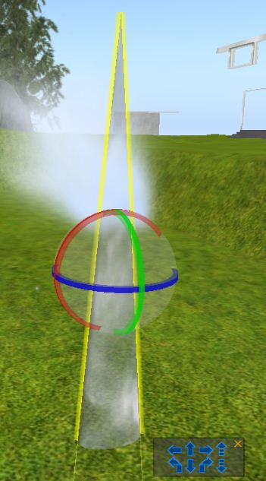
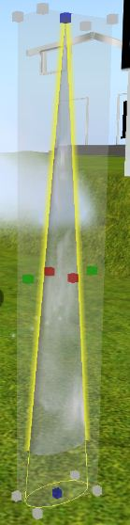
Erilaisia esineen muokkaamistiloja, voit vaihtaa tiloja painamalla Ctrl – nappia pohjassa ja painamalla Ctrl + Shift – nappeja samaan aikaan.

Kun et paina mitään nappia pohjassa niin voit liikutella esinettä pysty ja sivu suunnissa, kun painat Ctrl – nappulan pohjaan voit kiertää esinettä eri suuntiin. Kun painat Ctrl + Shift – painikkeet pohjaan voit suurentaa ja pienentää esinettä vetämällä harmaista kulmista, pidentää ja lyhentää sinisistä ja leventää ja suurentaa punaisista ja vihreistä.
General

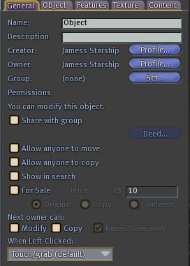
Tähän tulee esineen nimi.
Tähän tulee esineenkuvaus.
Tästä näet esineen tekijän nimen ja profiilin.
Tästä näet esineen omistajan nimen ja profiilin.
Klikkaamalla tätä voit valita ketkä kuuluvat ryhmään.
- Share with group – Jaa ryhmän kanssa.
- Allow anyone to move – Salli kaikkien liikuttaa.
- Allow anyone to copy – Salli kaikkien kopioida.
- Show in search – Näytä etsinnöissä.
- For Sale – Esine on myytävänä, voit määrittää hinnan ja minkä ostaja saa.
- Next owner can: - Seuraava omistaja voi:
  - Modify – Muokaa
  - Copy – Kopioi
  - Reseöö/Give away – Myydä/antaa pois
- When Left-Clicked: - Kun klikataan vasemmalla hiiren painikkeella. (Valitse vaihtoehto pudotus valikosta.

Object
Locked – Lukittu (ei voi siirtää / muokata).
Physical – Esineestä tulee fyysinen.
Temporary – Väliaikainen, ei kestä kauaa.
Phantom – Haamu, ei voi osua avatariin.

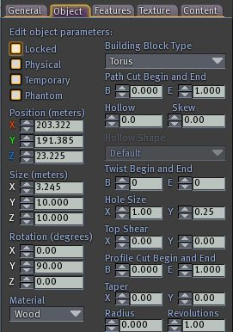
Position (meters) – Sijainti (metrit)

Size (meters) – Koko (metrit)

Rotation (degrees) – Pyöritys (asteet)
Material – Materiaali (mistä esine tehty)

Voit muuttaa materiaalia pudotusvalikosta joka tulee klikkaamalla nuolesta.
Building Block Type – Rakennus lohkon muoto

Voit muuttaa lohkoa pudotusvalikosta joka tulee klikkaamalla nuolesta.

Path Cut Begin and End – Leikkausreitin alku ja loppu.
Hollow – Ontto
Skew – Viistota
Hollow Shape – Ontotuksen muoto
Twist Begin and End – Taivutuksen alku ja loppu.
Hole Size – Reiän koko.
Top Shear – Esineen ”keriminen ja venyttäminen”.
Profile Cut Begin and End – Siluetin leikkausreitin alku ja loppu.
Taper – Suippous määrä.
Radius – Säteen säätäminen.
Revolutions – Kierroksien säätäminen.

Features

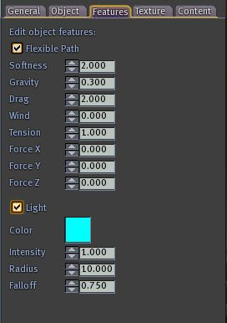
Flexible Path – Joustava esine.
Softness – Pehmeys
Gravity – Painovoima
Drag – Vastus
Wind – Tuuli
Tension – Jännite
Force X – Voiman X vaikutus
Force Y – Voiman Y vaikutus
Force Z - Voiman Z vaikutus
Light – Valo/valaistus
Color – Väri (valitse valon väri)
Intensity – Voimakkuus
Radius – Säde
Falloff – Valon ”putoaminen”

Texture

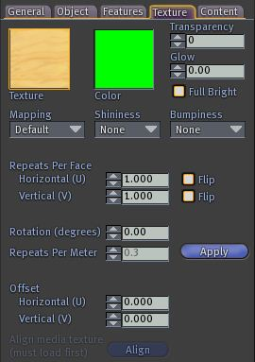
Texture – Tekstuuri
Color - Väri

Transparency – Läpinäkyvyys
Glow - Hohto
Mapping – Kartoitus
Shininess – Kiiltävyys
Bumpiness – Kuoppaisuus
Repeats Per Face – Toistoja (kuvio)/kylki
Flip - Käännä
Rotation (degrees) – Kiertäminen (astetta)
Repeats Per Meter – Toistoja/m
Offset – Tasoitus

Content

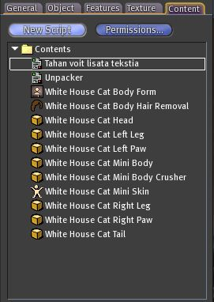
New Script – Uusi scripti (koodi)
Permissions… - Luvat (kellä on lupa ottaa ja käyttää ko. esinettä.
Contents – Sisältö.
Voit lisätä sisältöä vetämällä sitä Inventorysta Contents – kohtaan.

